Wegbeschreibung:

Gabi Jäggi, Susenbühlstr. 106, Chur Tel. 081 253 58 29

Ich wohne und arbeite in einem autofreien Quartier, deshalb ist die Anfahrtsadresse Hinterm Bach 40

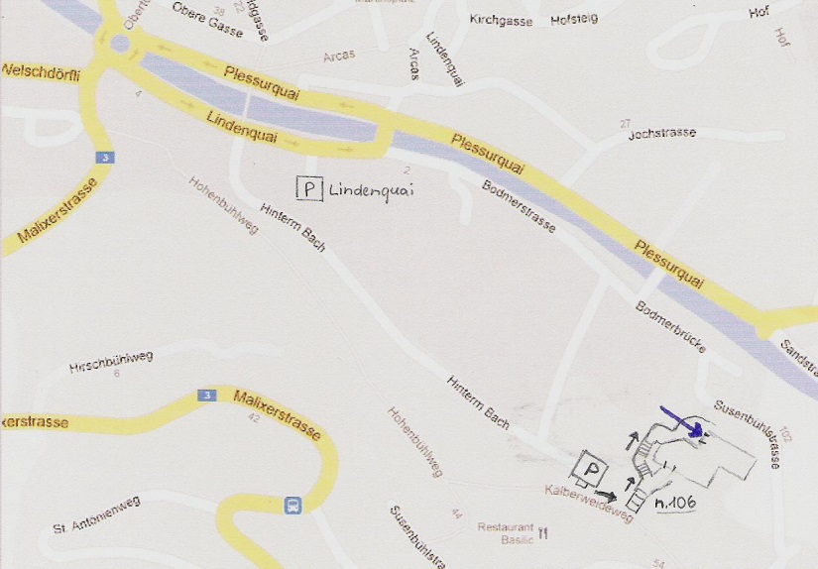

(*)

Im Parkhaus ‚Haus der Wirtschaft‘ , Hinterm Bach 40 (*) das Auto auf einem Besucherparkplatz abstellen, durch die Türe gehen und den Lift in den 7. Stock (neben 6. Stock) nehmen, den Weg nach links gehen (ca. 50 m), 1. Haus links, die Treppen ganz nach unten hinuntergehen zum unteren Eingang

